104 學年度第 一 學期 通識愛「悅」讀～【讀書會】
總心得

讀書會名稱 | 星期三讀書會－《星期三戰爭》
指導教師/  負責人 | 凃馨閔
組 員 | 曾淑璍 、葉毓勻、陳美潔、武思珮、陳翎、林芳慈、簡惠英
聚會時間 | 一、 104年 10 月 28 日  二、 104年 11 月 18 日  三、 104年 12 月 02 日
成果心得  （1500字以上） | 大家一起共讀的第二部作品是《星期三戰爭》，正如《星期三戰爭》所言：「『戲如人生，人生如戲』，而你可以決定自己即將演出的是真實中的如何一部戲，或者選擇並面對戲裡頭真實的自我。」  蓋瑞•施密特的這本《星期三戰爭》可以說是一部青少年自我認同的成長小說，故事以剛升上七年級的何令•胡德胡德為主，他和所有此階段的國中生一樣有很多的煩惱，有點壓抑緊張的家庭關係，同儕間的互動以及對於老師的恐懼，作者用幽默的語句帶出故事情結。並且讓我們藉由他的視角，看著這看徬徨的新生如何在莎士比亞的戲劇中明白真理，透過演出獲得貝克太太、泡芙店老闆和朋友們的認同，懂得奉獻自己與體諒別人，也終究緩解了與姊姊的緊張關係，透過原諒梅兒•李恢復了彼此甜蜜的關係，莎士比亞的故事在這本書裡成為了教導何令人生觀的導師，並幫助他找到自己存在的價值，也讓我們看見戲劇教育，對一個孩童可能產生的影響力。  故事內容緊扣美國越戰時期的脈絡，以一位國中生的觀點敘述當時鄉下中學的生活點滴，內容相當詼諧有趣。主角何令是班上唯一的基督徒。毎一個星期三的下午，有一半的同學去猶太敎堂上希伯來文，另一半的同學去天主敎堂上敎義課，剩下何令與老師貝克太太獨處。在這樣滿是衝突的環境中，何令對周遭有一種自衛性的敵意。直到貝克太太給他一項功課－讀莎士比亞，開始讓何令產生改變的契機。透過莎士比亞的文字，讓他對人生中喜、怒、哀、樂有了不同的感受，進而省思自我。與開頭大而不同，何令當時在書中宣告自己是被貝克太太憎恨，並預感自己將有非常「慘」的校園生活。更以誇大的語調敘述所發生的事情，似乎所有倒楣事都衝著他來，一開始連讀「莎士比亞的劇本」都是一種折磨。直到每週三的和導師的莎劇「約會」，文學涵養越來越深厚，最後甚至陰錯陽差的演出《暴風雨》，成為鎮上的名人。漸漸的和貝克太太的關係沒有那麼緊張，甚至可以談論的觀點越來越深，對她的用心良苦也越來越明白，省思到自己的過去和未來。  而何令到底是超乎同年齡層的孩子成熟？還是他根本其實是個乳臭未乾的小鬼頭？思考這樣的問題，其實卻找不到答案，只因這書是以何令的視角來書寫，看不到別人心裡對主角的所作所為的真正感受，但也就是這樣，再看到他以為貝克夫人諸多對待他的方式是打算陷害他，有時候就會很有趣，大概是因為身為讀者的我們，不再是那個年齡層的孩子，所以在閱讀前半段的時候，就可以想像到貝克太太其實應該不是何令所想那樣。不過，因為故事貼近何令的視角，所以會很貼近主角的心理，很爽快的感受到七年紀的豐沛想像力，並且被一些小細節而感動。在書中，作者刻意安排了「孤立」，這孤立不是排擠的意思，而是一個中性的詞彙。不但讓何令成為全班唯一的基督徒，更不用參與星期三下午希伯來文的課程。利用這段空白的時間，何令與貝克太太的戰爭開始展開。那是架設在1976年越戰期間所發生的事情，何令的家庭成就，作者都描寫的很有特色。  書本中更凸顯了戰爭為何，在這樣真正在發生戰爭之下的人們，其實讓人聯想到就是悲傷，生死離別。但是作者卻是透過會帶給人們歡樂的戲劇來對照到戰爭的殘酷，《星期三戰爭》不但關注到了青少年、家庭、種族、戰爭、校園、宗教等等議題，更讓讀者在讀完這本書之後，會希望再去尋找一本經典的莎士比亞故事來閱讀。另一個對應戰爭的即是家庭的衝突，一直活在父親陰影下的何令，無法隨自己喜歡的說出想要的話，最後甚至連自己的姊姊都待不下去而離家出走。但是透過莎士比亞，何令認識了自己也了解自己，勇敢地把姊姊不單只是從外地救回來，也是從家庭衝突救回來。經過這樣的成長，將自己一直想說的話終於告訴父親，也象徵著家庭關係已經開始修復了。  這樣的故事，大家普遍覺得讀來內心有股沉重感。毓勻認為：「戲如人生，人生如戲」，而你可以決定即將演出的是真實中的如何一部戲，或者選擇並面對戲裡頭真實的自我，正如古希臘教育兒童去體驗、實踐戲中權利運作的流動，感受並了解身處的巨大軸線交織當中。《星期三戰爭》用喜劇包裝時代環境(或者說困頓時期)的無奈鬱悶、用青少年何令的雙眼去看見這一部發生於現實中的戲劇。從青春期的著眼感受面對外在環境、內在矛盾的不安，一個搖動晃蕩的猜測到切身去感受人與人之間的情感互動，而一個角色的存在正是角色的多面相，壞的好人，好的壞人，或者人就只是人罷了。討論到最後，大家忍不住吁出一口氣地說：「這何嘗不是人生這部劇作展演出的成長呢？」  隨著故事的進行，主角從一開始被動的閱讀，到後來漸漸能夠感受到文字的樂趣。莎士比亞在故事中不只發揮了文學了陶冶性靈的作用，同時也是主角進一步了解世界，自我的成長的關鍵。  「但是這部作品讀起來卻是輕鬆幽默，在不注意時又會發現自己已經眼眶濕潤。很高興此生能夠閱讀到如此精彩的作品，真的值得收藏當作傳家之寶閱讀的。」大家對於這部作品都下了滿高的評價。無論是從故事內容來討論，又或是重新對應到自己精神心靈層面的反思，或練習觀照自身與環境的關係，眾人又哭又笑，又笑又哭，忍不住讚嘆著：真是選對了好書、遇見了好成員、參與了一場場對話與思辯皆精采的讀書聚會呢！  凃馨閔/整理
活動照片  （3張以上）  （每次聚會均需一張） | 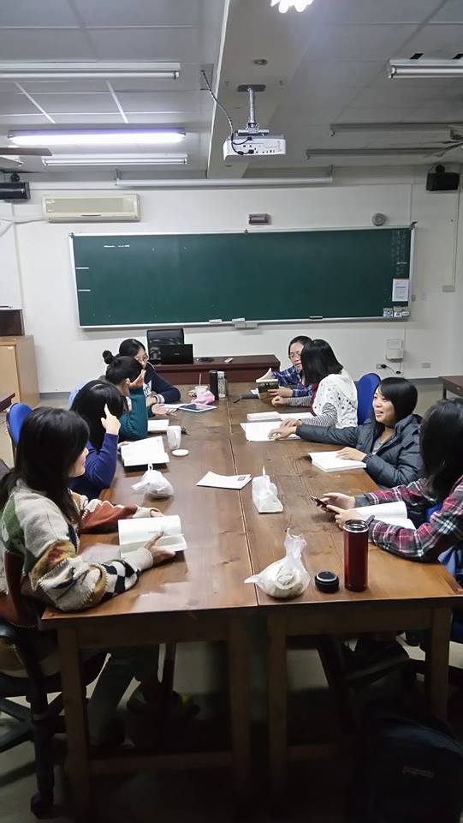  照片(1)：第一次聚會，我們討論《乞丐王子》。  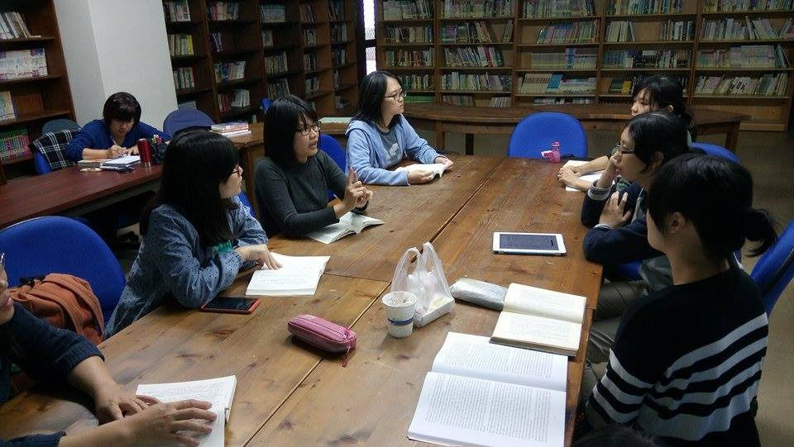  照片(2)：第二次聚會，我們討論《星期三戰爭》。  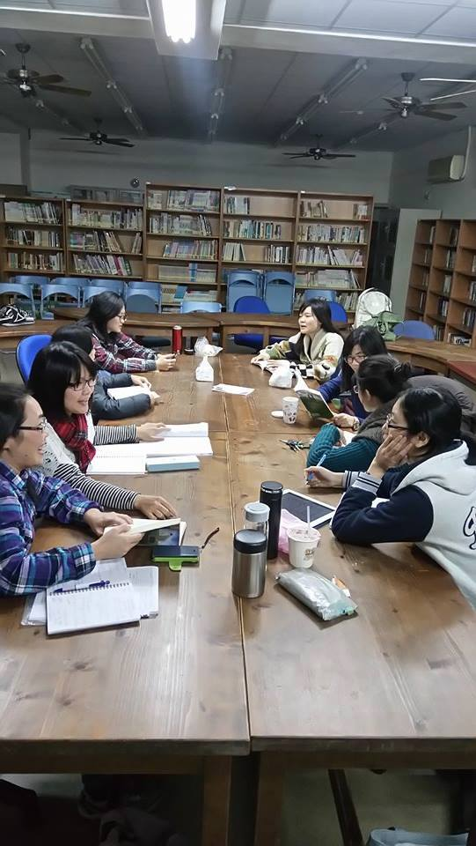  照片(3)：第三次聚會，延續討論《星期三戰爭》，以及總結本學期讀書會的感想與成效。

